В октябре месяце дети подготовительной группы приняли участие в областном онлайн конкурсе «Техноплюс» по легоконструированию для детей дошкольного возраста. Конкурс проводил ЧДОУС «ЦРДС «Семь звезд» в рамках проекта «Инновационная развивающая площадка «Технокомплекс»» при реализации гранта Президента Российской Федерации на развитие гражданского общества. В конкурсе приняли участие 18 команд.
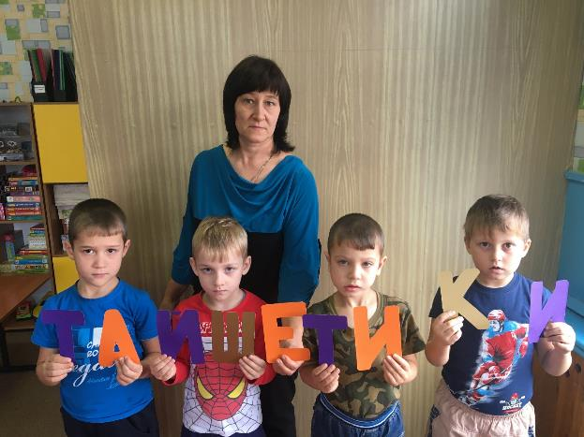
По итогам конкурса наша команда заняла 2 место и получила памятный приз (конструктор Lego).
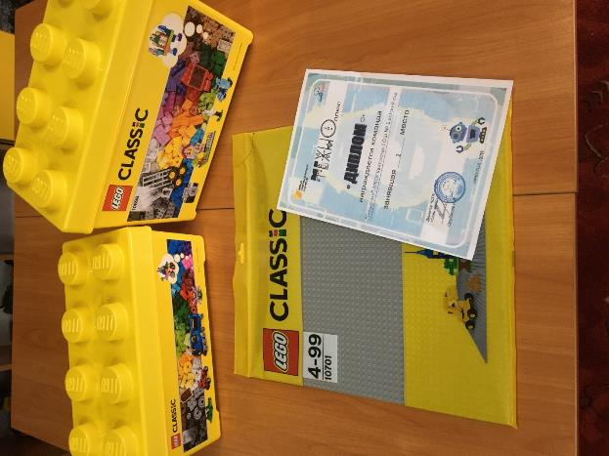
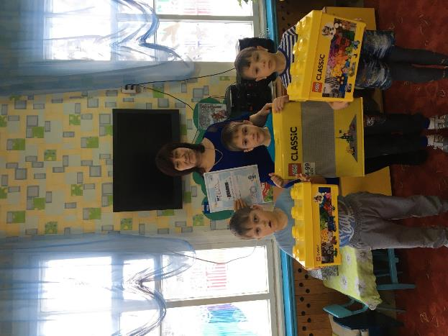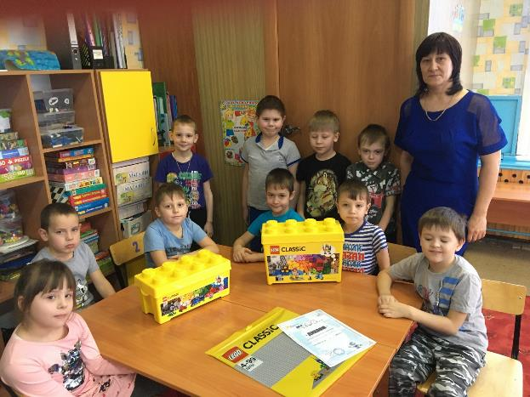
По итогу конкурса каждая команда получила технический букварь «Флора и фауна Байкала», в который вошли все работы участников.

